Ректорат

Ректор Джамбулатов Зайдин Магомедович

доктор ветеринарных наук, профессор

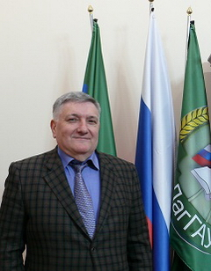
Джамбулатов Зайдин Магомедович родился 9 января 1956 г. в г. Махачкала Дагестанской АССР. В 1978 г. с отличием окончил ветеринарный факультет Дагестанского сельскохозяйственного института (ныне ДагГАУ). В 1982 г. защитил диссертацию на соискание ученой степени кандидата ветеринарных наук в Ленинградском ветеринарном институте (ныне Санкт-Петербургская государственная академия ветеринарной медицины) и был избран ассистентом кафедры патологической анатомии ДСХИ.
С 1986 г. работал в госветслужбе руководителем Департамента по ветеринарии Республики Дагестан, председателем Комитета Правительства Республики Дагестан по ветеринарии. После защиты докторской диссертации в Московской академии ветеринарной медицины и биотехнологии имени К.И. Скрябина в 2004 г. ему присуждена ученая степень доктора ветеринарных наук. Он продолжает педагогическую работу в должности профессора и заведующего кафедрой терапии и клинической диагностики.
С 2008 г. - ректор Дагестанской государственной сельскохозяйственной
академии. С 2012 г. – ректор Дагестанского государственного аграрного университета имени М.М. Джамбулатова.
Автор более 50 научных трудов, среди которых 6 монографий, 15 учебно-методических пособий и рекомендаций производству, статей. Отмечен государственными наградами: медаль «За трудовое отличие», почетное звание «Заслуженный ветеринарный врач Республики Дагестан», лауреат Государственной премии Республики Дагестан. В 2009 г. за вклад в развитие системы высшего образования в России и подготовку квалифицированных кадров для сельского хозяйства награжден медалью им. К. Тимирязева. Награжден Почетной грамотой РД (2012 г.). В 2013 году ему было присвоено Почетное звание «Заслуженный работник сельского хозяйства Российской Федерации».
С 2012 года – депутат Народного Собрания Республики Дагестан. Член Экономического Совета при Главе Республики Дагестан.
В 2015 году за особые заслуги перед многонациональным народом Дагестана ему присвоено почетное звание «Народный герой Дагестана». 26 сентября 2022 года за заслуги в агропромышленном производстве, общественную деятельность и многолетний плодотворный труд Приказом Министерства сельского хозяйства Российской Федерации ему было присвоено звание «Почетный работник агропромышленного комплекса России».

Первый проректор- Мукаилов Мукаил Джабраилович
доктор сельскохозяйственных наук, профессор
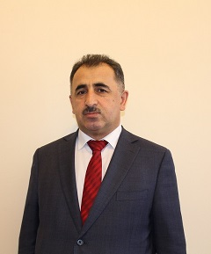
Мукаилов Мукаил Джабраилович родился 15 ноября 1960 г. в сел. Тураг Табасаранского района ДАССР. В 1978 г. с золотой медалью окончил Тинитскую среднюю школу и поступил в Московскую сельскохозяйственную академию им. К.А. Тимирязева (факультет плодоовощеводства и виноградарства). После окончания вуза в 1983-1985 гг. работал агрономом – питомниководом в винсовхозе «Аксай» Хасавюртовского района РД. В 1986-1989 гг. учился в очной аспирантуре Всероссийскогонаучно-исследовательского института виноградарства и виноделия «Магарач» (г. Ялта). В 1990 г. успешно защитил кандидатскую диссертацию. В 1989-1998 гг. работал научным сотрудником и ведущим инженером ИВИВ «Магарач».
С 1 сентября 1998г. работает в ДГСХА на должностях доцента, с апреля 2004 г. - и.о. заведующего кафедрой технологии хранения, переработки стандартизации с.-х. продукции, а с 1 сентября 2007 г.- профессора кафедры технологии хранения, переработки и стандартизации с.-х. продуктов.
В 2006 г. защитил диссертацию в РГАУ-МСХА им. К.А. Тимирязева (г. Москва) на соискание ученой степени доктора с.-х. наук по специальностям 05.18.01 и 06.01.08.
С мая 2009 г. по 31 декабря 2018 года работал проректором по научной и инновационной работе. С 1 января 2019 года работает первым проректором Дагестанского ГАУ.
Является председателем диссертационного совета Д 220.026.01 ( по специальностям 05.18.01, 06.01.01 и 06.01.08) и членом объединенного диссовета Д 999.103.03 (по специальности 08.05.01). Главный редактор журнала «Проблемы развития АПК региона», входящего в перечень ВАК. С 2012 г. - аккредитованный эксперт Рособрнадзора.
Автор более 320 научных и учебно-методических разработок, рекомендаций и статей, в т.ч. 2 монографий, 2 словарей, более 80 патентов на изобретения. Награжден Серебряной медалью ВДНХ (1989 г.), 2 золотыми медалями ВВЦ (2009 и 2012 гг.), почетными грамотами МСХ РФ (2007 г.), МСХ РД (2009 г.), Минобрнауки РД (2012 г.), Президента Республики Дагестан (2012 г.), медалью за заслуги в проведении Всероссийской сельхозпереписи (2006 г.). В 2002 г. присвоено ученое звание доцента, в 2010 г. - профессора, а в 2011 г. - почетное звание «Заслуженный деятель науки РД». Действительный член (академик) Национальной академии наук Дагестана и член-корреспондент Российской академии естествознания.

Проректор по воспитательной работе, повышению квалификации и молодежной политике Камилов Рамазан Камилович

кандидат технических наук, доцент

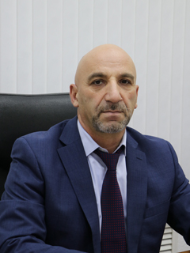
Камилов Рамазан Камилович родился в 1966 году в с. Читаб Чародинского района. В 1992 году с отличием закончил факультет механизации сельского хозяйства ДСХИ (ныне ДагГАУ), получил квалификацию инженера-механика.
После окончания института был оставлен на кафедре теоретической механики в должности старшего преподавателя. В 1997 году Камилов Р.К. был назначен проректором по идейно-воспитательной работе и социальным вопросам. В мае 2000 года - деканом по внеаудиторной работе со студентами.
С 1 сентября 2001 года, учитывая сложную криминогенную обстановку в г. Махачкала и производственную необходимость Р.К. Камилов вновь назначен проректором по воспитательной работе, безопасности и социальным вопросам. С 1 июня 2009 года назначен проректором по воспитательной работе и повышению квалификации.
Является автором более 53 научных статей. Награжден Почетной грамотой Госсовета РД, Министерства сельского хозяйства РД, ЦК Профсоюзов РФ.

Проректор - начальник Научно-инновационного управления Исригова Татьяна Александровна, доктор сельскохозяйственных наук, профессор
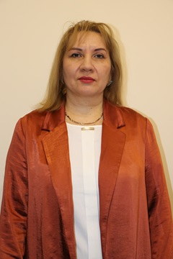
Исригова Татьяна Александровна родилась 7февраля 1972г. в г. Махачкала Республике Дагестан. В 1989 г. окончила среднюю школу №13 в городе Махачкала и поступила в Дагестанский политехнический институт на факультет технологии консервирования, где получила квалификацию-инженера-технолога, имеет диплом с отличием. После окончания вуза в 1994г. работалатехнологом, а впоследствии начальником смены на Дагестанском дрожжевом заводе.
В 2000 году поступила на работу в ДГСХА. Работала ассистентом, преподавателем на кафедре технологии хранения и переработки с/х продуктов. В 2003 г. перешла работать на вновь созданную кафедру товароведения и экспертиза товаров, где являлась соискателем и успешно защитила кандидатскую диссертацию«Подбор столовых сортов и режимов стерилизации для производства компотов и маринадов из столовых сортов винограда в условиях Северного Дагестана» в РГАУ-МСХА им.К.А. Тимирязева в 2004 г.В 2005 годупереведена на должность доцента, а в 2006 году получила звание доцента по кафедре товароведения и экспертизы товаров.
В 2009 году защитила диссертацию «Научно-практическое обоснование производства продуктов питания повышенной пищевой ценности из местного растительного сырья Дагестана»на соискание ученой степени доктора с.-х. наук по специальностям 05.18.01.
В 2011 году назначена на должность заведующей отделения товароведения и технологии продуктов общественного питания с разработкой основных образовательных программ для открытия новых специальностей: технология продуктов и организация общественного питания и продукты питания из растительного сырья.
В 2013 году назначена на должность начальника научно-инновационного управления Дагестанского ГАУ и на 0,5 ставки должности профессора кафедры товароведения, технологии продуктов и общественного питания.
С 2009 года является ученым секретарем диссертационного совета Д 220.026.01 по специальностям 05.18.01, 06.01.01 и 06.01.08.
Главный редактор журнала «Известия Дагестанского ГАУ», имеющего Российский индекс научного цитирования и ответственным редактором журнала «Проблемы развития АПК региона», входящим в перечень ВАК РФ.
С 2015 г. - аккредитованный эксперт Рособрнадзора.
С 01.01.2019 г. назначена на должность проректора по НИР.
Автор более 170 научных и учебно-методических разработок, рекомендаций и статей, в т.ч. 4 монографии, более 17 патентов на изобретения. Награжденазолотой и серебряной медалями ВВЦ (2015 и 2016 гг.), благодарностью МСХ РФ (2018 г.), имеет звание заслуженный работник образования Минобрнауки РД (2017 г.)
Имеет свое научное направление на тему «Совершенствование существующих и разработка новых ресурсосберегающих технологий производства и оценка качества и безопасности функциональных продуктов питания из растительного сырья». Участвует в проектной научной деятельности университета, вносит значительный вклад в перерабатывающую отрасль агропромышленного комплекса Республики Дагестан, участвует в международных, национальных и всероссийских и региональных конференциях, конкурсах, грантах, выставках. Исригова Т.А. является научным руководителем студентов, магистров, аспирантов.

Проректор-начальник управления качества образования и цифровой трансформации Цахуева Феруза Пиралиевна кандидат биологических наук, доцент
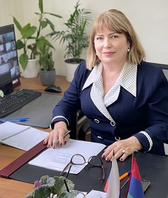
Цахуева Феруза Пиралиевна родилась 2 февраля 1964г. в с. Целегюн Магарамкентского района. В 1987 году закончила Адыгейский государственный педагогический институт по специальности «Биология и химия». С 2012 года федеральный эксперт Рособрнадзора.

